Resolución de problemas
Pedro tiene 55 chocolates y José su mejor amigo se come 12.
¿Cuántos chocolates le quedan a Pedro?
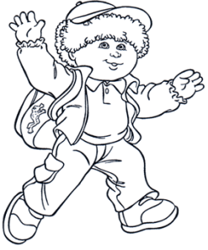


Sumar
Restar
1.- Que operación debo realizar

Operación:

2.- ¿Cuántos chocolates le quedan a Pedro?
Respuesta: ___________________________

